**LAPORAN TUGAS AKHIR ALGORITMA PEMROGRAMAN**

**PENDATAAN BIODATA DI PYTHON DAN EXEL**



**DISUSUN OLEH :**

Dhiya Rahma Azifah(23040506073)

Oktario Mufti Yudha(23040506073)

Marvel Briliant Ahrun()

**JURUSAN TEKNOLOGI INORMASI**

**FAKULTAS TEKNIK**

**UNIVERSITAS TIDAR**

**2023**

**PENDATAAN BIODATA DI PYTHON DAN EXEL**



|  |  |  |  |  |  |  |  |  |
| --- | --- | --- | --- | --- | --- | --- | --- | --- |
| **Diisi Mahsiswa Praktikan** | | | | | | | | |
| Nama Praktikan | Dhiya Rahma Azifah | | | | | | | |
| NPM | 2340506073 | | | | | | | |
| Rombel | Rombel 4 | | | | | | | |
| Judul Praktikum | Pendataan Biodata Di Python Dan Exel | | | | | | | |
| Tanggal Praktikum | 5 Desember 2023 | | | | | | | |
| **Diisi Asisten Praktikum** | | | | | | | | |
| Tanggal Pengumpulan |  |  |  |  |  |  |  |  |
| Catatan |  | | | | | | | |

|  |  |  |
| --- | --- | --- |
| PENGESAHAN | | NILAI |
| Diperiksa oleh : | Disahkan oleh : |  |
| Asisten Praktikum | Dosen Pengampu |
|  |  |
| (Kurnadi) | (Imam Adinata) |

**PROGRAM STUDI S1 TEKNOLOGI INFORMASI**

**FAKULTAS TEKNIK**

**UNIVERSITAS TIDAR**

**2023**

1. **Tujuan Tugas Akhir**

Tugas akhir yang sudah dilaksanakan diharapkan dapat :

* Melihat seberapa jauh pemahaman mahasiswa.
* Menerapkan kode dan program beserta modul untuk membuat suatu proyek.
* Melatih logika dari setiap mahasiswa.
* Melatih kerja sama dari setiap kelompok mahasiswa.
* Publicspeaking yang baik saat mahasiswa mempresentasikan tugas akhir yang telah dibuat.
* Menerapkan setiap materi yang didapat untuk menggabungkan dalam tugas akhir tersebut.

1. **Dasar Teori**
2. **Deskripsi**

Fungsi pada python adalah kumpulan perintah atau baris kode yang dikelompokkan menjadi satu kesatuan untuk kemudian bisa dipanggil atau digunakan berkali-kali. Fungsi ini memiliki banyak manfaat yang dapat dipertimbangkan untuk membuat suatu program. Beberapa diantaranya adalah dapat meringkas kode program yang banyak menjadi lebih sedikit dan mudah dipahami. Kode program ini juga dapat digunakan berkali-kali untuk menghemat kerja pikiran dan tenaga.

Untuk membuat fungsi, terdapat kata kunci tertentu yaitu *def* yang merupakan kata kunci untuk membuat suatu fungsi. Maka dapat diartikan banhwa *def* merupakan notasi untuk melambangkan fungsi. Kemudian dalam fungsi juga ada yang namanya *return. Return* ini dapat digunakan untuk mengembalikan nilai dari suatu fungsi agar mendapatkan output yang diinginkan. Tapi tidak semua kode program yang menyatakan fungsi harus memiliki *return*. Hanya beberapa kode yang membutuhkan saja.

Dalam fungsi python juga terdapat yang namanya argumen dan parameter. Jika Argumen merupakan nilai yang dikirim ke fungsi saat dipanggil. Dan jika parameter adalah variabel yang tercantum di dalam tanda kurung pada definisi fungsi. Setiap kode dari argumen dan parameter kode programnya hampir sama. Namun tetap memiliki perbedaan dan fungsi tersendiri. Informasi yang telah dikumpulkan untuk dijadikan sebuah fungsi dapat dimasukkan kedalam argumen untuk dapat dijalankan dalam kode program python.

Setelah memahami beberapa dasar-dasar dari materi fungsi di python maka dapat membuat kode program untuk membuat suatu fungsi dengan perintah-perintah yang telah tercantum.

1. **Metode Praktikum**
2. **Alat dan bahan**

- PC maupun Laptop

- Bahasa pemrograman python

- Anaconda

- Jupyter lab

- Semua materi yang telah diajarkan

1. **Langkah kerja**
2. Buka aplikasi anaconda di laptop maupun pc.
3. Kemudian pilih jyupiter lab sebagai software yang digunakan untuk membuat program yang akan dibuat.
4. Membuat layar projek baru dan memasukan ke folder yang sudah dibuat pada pertemuan sebelumnya. Hal ini untuk mengantisipasi file hilang atau susah untuk mencarinya.
5. Membuat rancangan projek yang akan dibuat.
6. Download module untuk mempermudah membuat kode program dan mewujudkan output dari kode program yang dibuat. Dalam tugas ini, module yang dibutuhkan ada 3
7. Modul pertama digunakan untuk extensi dari python tersebut, kemudian modul ke 2 untuk membaca format dari output file yaitu exel, kemudian modul yang ke 3 untuk menampilkan from pengisian.
8. Lanjut membuat kode program dan memasukkan 3 module yang telah didownload tadi untuk menampilkan output.
9. Setelah kode siap kemudian cek kode tersebut dengan run hasil kode yang telah dibuat.
10. Jika hasil tidak mendeteksi adanya eror, maka program tersebut dapat dijalankan untuk mencoba apakah program tersebut berhasil dibuat atau tidak.
11. Setelah tampilan dari input keluar, maka masukkan data yang diminta kedalam text box. Kemudian kirim form tersebut.
12. Kemudian dapat membuka file dengan format excel, maka otomatis data yang dimasukkan akan muncul kedalam file excel itu sendiri.
13. Jika data masuk ke file excel, maka program yang dibuat dinyatakan berhasil.
14. **Hasil dan Analisis**

Dari tugas akhir yang sudah di laksanakan pada minggu kemarin. Dapat diambil hasil dari praktikum sebagai berikut :

1. Mahasiswa dapat mengetahui cara menggunakan kode program yang berupa fungsi untuk dapat meringkas dan mudah memahami kode yang dibuat dalam python.

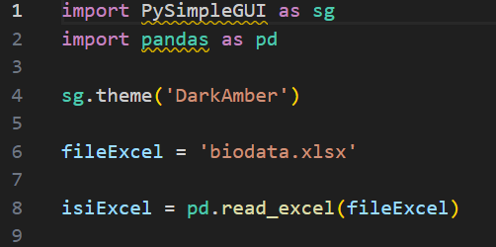 2.

gambar 4.1 kode untuk import modul.

Baris awal dari kode program tersebut berfungsi untuk memanggil module yang akan digunakan untuk membuat program tersebut. Kemudian baris selanjutnya untuk tampilan dari program. Lalu file extensi dari data yang dimasukkan yang berupa exel.

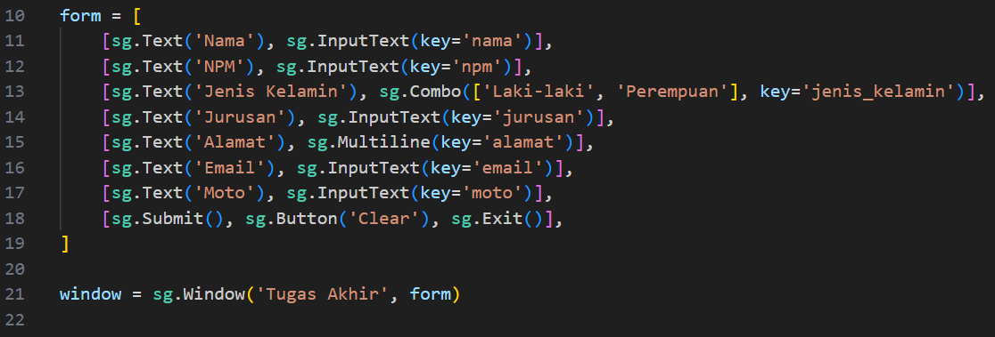3.

gambar 4.2 kode untuk menampilkan form.

Kode diatas dapat menghasilkan output berupa form untuk mengisi dari data-data yang dibutuhkan untuk ditampilkan ke file exel yaitu berupa mengisi data diri dari setiap orang yang mengisi biodata tersebut. User diminta mengisi setiap text box yang ditampilkan dari form tersebut untuk bisa terkirim dan masuk ke file exel.

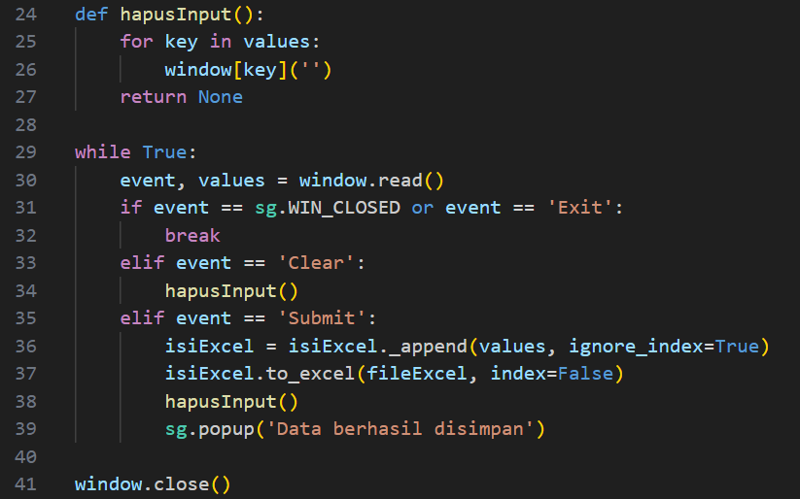4.

gambar 4.3 kode untuk submit data.

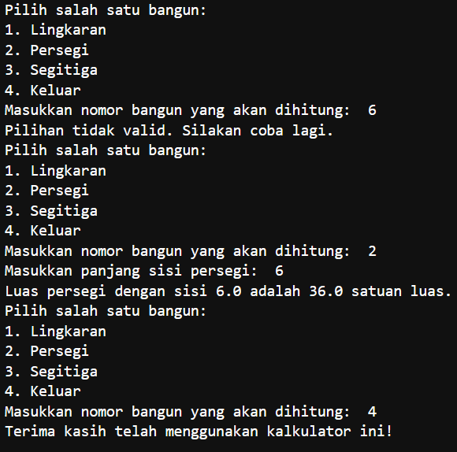5.

gambar 4.4 out put dari program yang dibuat.

setelah membuat kode program yang tertera diatas, selanjutnya run hasil program tersebut. Masukan setiap perintah yang diberi oleh program kalkulator tersebut untuk memberi output dari pertanyaan luas setiap bangun datar yang diinputkan oleh user. Gambar 4.4 merupakan contoh kemungkinan yang dapat terjadi saat kode program di jalankan dan user memasukan setiap perintah dari kalkulator tersebut. Program akan otomatis berhenti saat user memasukkan kode angka 4.

1. **Kesimpulan**

Setelah mengerjakan tugas akhir, dapat diambil kesimpulan bahwa saat membuat data yang berupa biodata dengan file format exel tidak harus membuat tabel secara manual. Dapat membuat module untuk python dan modul pembaca file exel tersebut, kemudian membuat kode program dengan isi tertentu. Maka user akan lebih mudah untuk memasukkan data yang berupa biodata tersebut.

1. **Referensi**

Barrett, P. E., & Bridgman, W. T. (1999). PyFITS, a FITS module for Python. In *Astronomical Data Analysis Software and Systems VIII* (Vol. 172, p. 483).

ENTERPRISE, Jubilee. *Otodidak Pemrograman Python*. Elex Media Komputindo, 2017.

Junaidi, Satrio. *Pelatihan Pengolahan Dan Visualisasi Data Penduduk Menggunakan Python.* Sumatera Barat: Universitas PGRI Sumatera Barat, 2023.